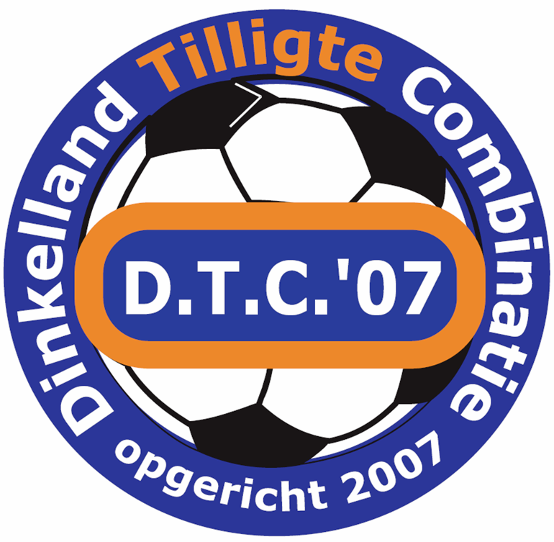
Secretariaat: M. Groeneveld
Email: secretariaat@dtc07.nl
Tel nr.: 06-13785635
Banknummer: NL08RABO01051.25.989

Dinkelland
Tilligte
Combinatie

Sportpark Lattrop Sportpark Tilligte
Diseroltweg 9 Lattrop Westenveldweg 1 Tilligte
Tel. 0541-851253 Tel. 0541-221449

WIJZIGINGSFORMULIER

Naam
Voorletters
Geboortedatum
Adres oud
Adres nieuw
Postcode oud
Postcode nieuw
Telefoon (vast) oud
Telefoon (vast) nieuw
Mobiel oud
Mobiel nieuw
E-mailadres oud
E-mailadres nieuw
Banknummer oud
Banknummer oud
Opmerkingen
Handtekening

Stuur of mail dit formulier naar
De heer L. Potijk, ledenadministrateur DTC’07
Kraakenhof 22
7635 NT Lattrop
leopotijk@home.nl

